**תרגיל מס' 1**

1. כן, הקובץ הוא .NET Assembly

כן, הקובץ הוא PE.

נימוק: Ildasm מריץ את התוכנה ולא צועק שהוא אינו Assembly, ואנחנו יודעים שאם הוא קובץ Assembly אז הוא גם PE שכן קובץ Assembly בהכרח הוא חייב להיות בתוך קובץ PE, וגם כתוצאה מכך, אנחנו יודעים וגם רואים כי הקובץ מכיל Manifest ושאר הקריטריונים של קובץ Assembly.

2.a. B15_Ex01

b. 15:2:1:27368

c. בMANIFEST

d. שם: mscorlib גרסא: 2:0:0:0

שם: System.xml גרסא: 2:0:0:0

|  |  |  |
| --- | --- | --- |
| **Members (methods, fields)** | **Name** | **Type (Struct/Class/Enum)** |
| * public void DemosExecuter() * public static void RunDemoApps() * private static bool authenticateUser() * private static eMenuOptions executeMenu() * private static void showOptions() | DemosExecuter | Class |
| * public void DemoProgram() * Public static void RunBinaryCheck() * public static void RunClock() * private static bool checkIfAscendingSeries(string i_NumberStr) * private static bool checkIfDescendingSeries(string i_NumberStr) * private static void drawClock(int32 i_NumOfLines) * private static int32 generateLineOfStars(StringBuilder i_SB, int32 i_PlaceInText, int32 i_Rows) * private static string getInputFromUser(out int32 currentNumber) | DemoPrograms | Class |
| * public static BinaryCheck = int32(0x00000001) * public static Clock = int32(0x00000002) * public static Quit = int32(0x00000000) * public int32 value__ | eMenuOptions | Enum |
| * public void Program() * public static void Main() | Program | Class |

user name: "15B-Ex01".3

Password: "I love C#"

תצלומי מסך:

1.

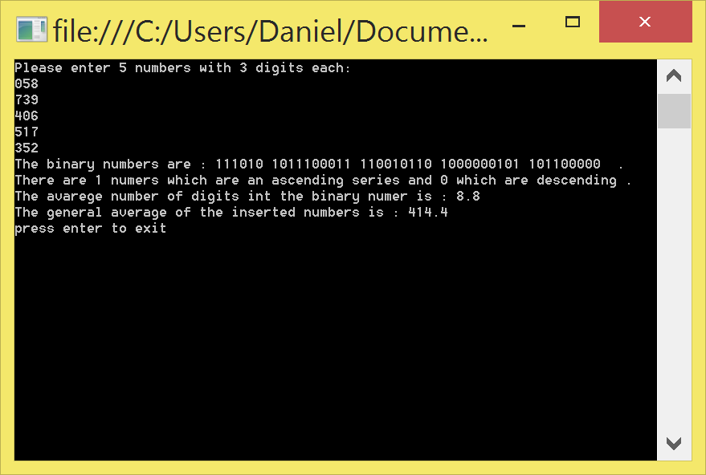

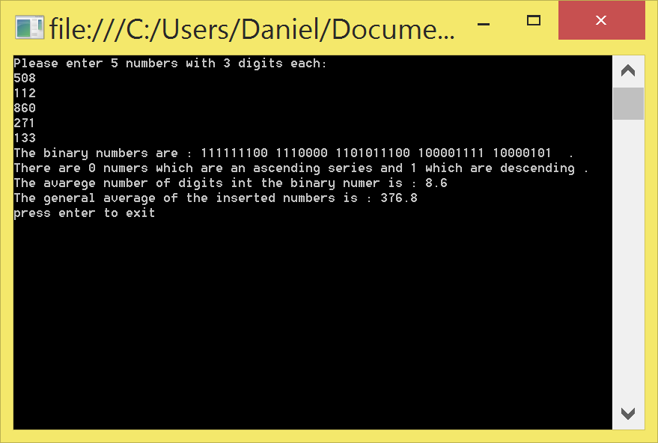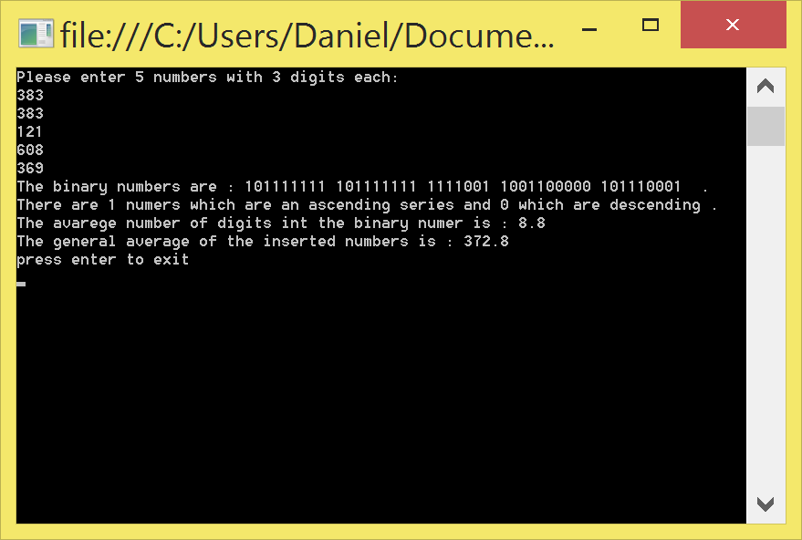

2.

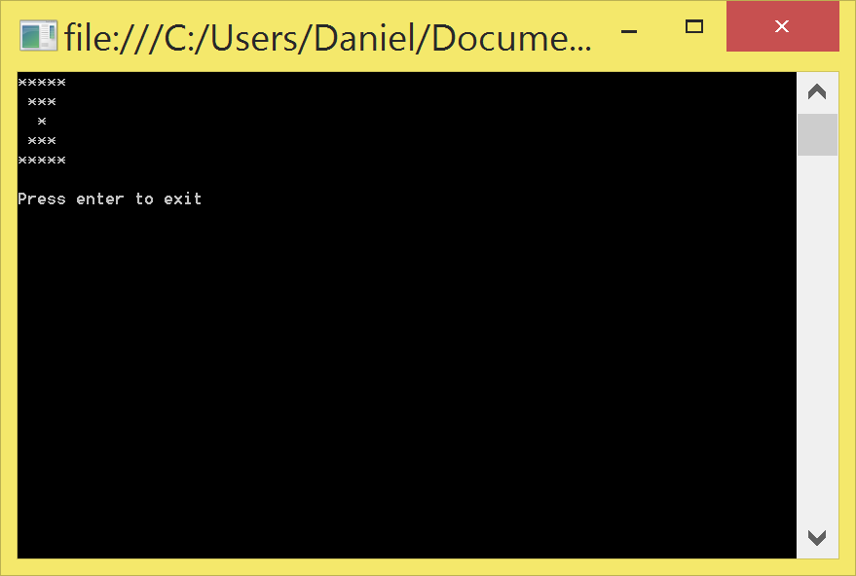

3.

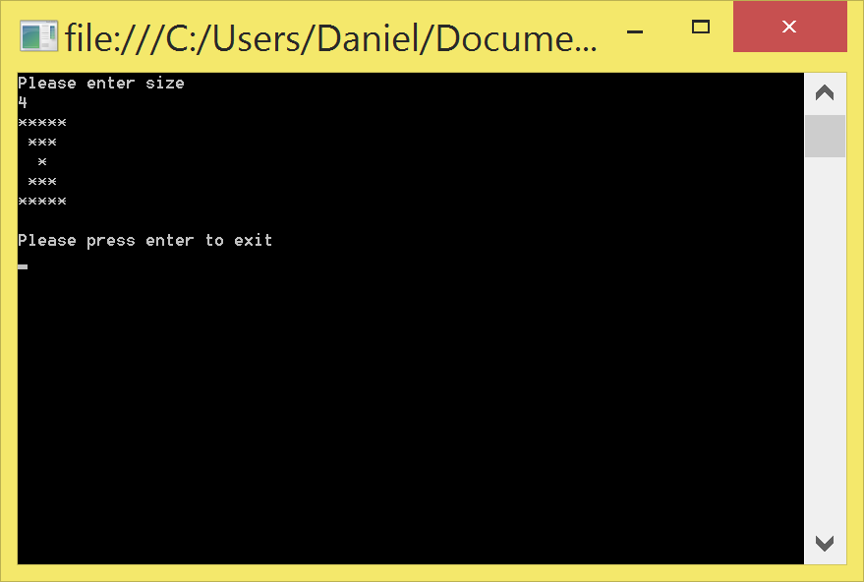

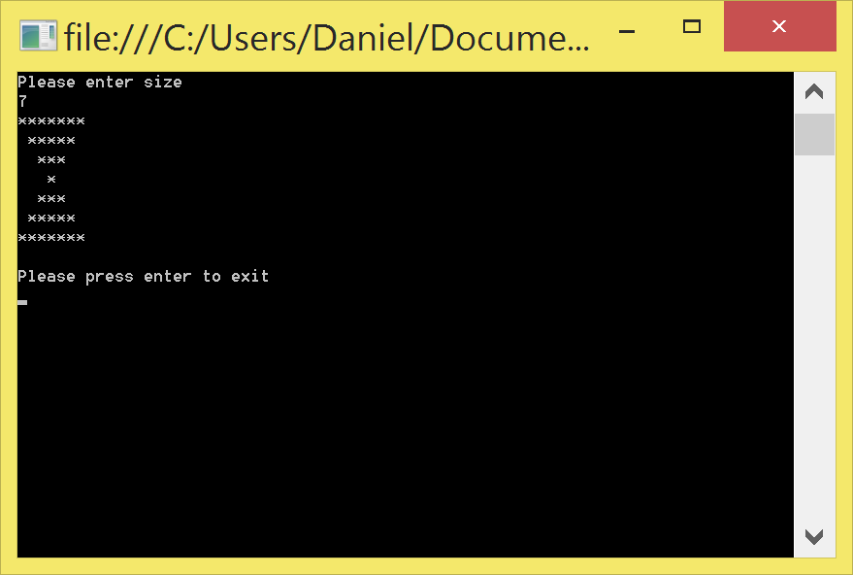

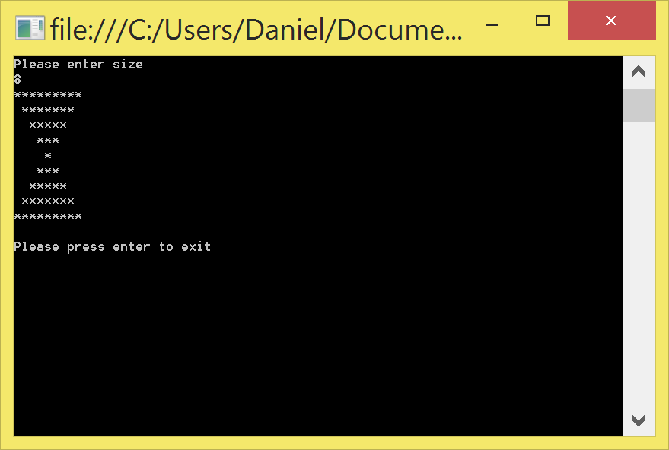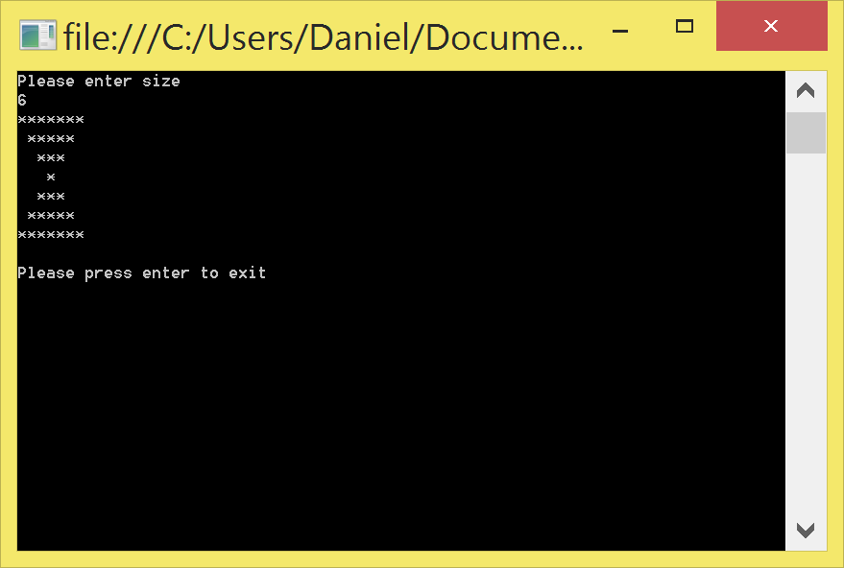

4.

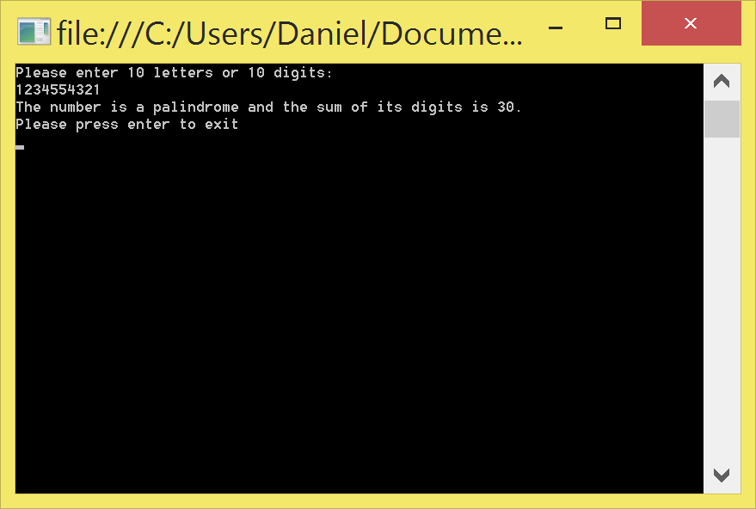

5.

